《公共信息资源管理》课程设计报告

项目名称：人力资源管理系统数据库设计分析

专 业： 计算机科学与技术

年 级： 本科大三

姓 名： 陈梦媛

学 号： 15061034

2018年6月-7月

摘 要

**摘要：**随着社会的进步，人工记录已经无法满足当下高速更替的员工流量，为了便于企业员工的管理，需要有效的人力资源管理软件，减轻工作人员的工作量，方便工作人员对它的操作，提高管理的质量和水平，做到高效,智能化管理，达到提高企业员工管理效率的目的。基于数据库技术的人力资源管理系统极大地方便员工对工资明细的了解并简化财务管理人员和考勤记录的劳动量，使工作人员从繁忙,复杂的工作进入到一个简单,高效的工作中。本文在调查Beisen北森一体化人才管理云平台下的人力资源管理系统的基础上，阐述了人力资源管理系统所应具有的功能，数据库相关设计(需求分析阶段，概念结构设计阶段和逻辑结构设计阶段)和实现(数据库表数据录入)。

**关键字：**人力资源管理系统，需求分析，概念结构设计，逻辑结构设计

目录

1. 系统调查阶段 3

2. 需求分析阶段 3

**2.1** **引言** 3

**2.2** **需求分析阶段成果** 3

**2.2.1组织结构** 3

**2.2.2业务说明** 4

**2.2.3数据流程图** 5

**2.2.4数据字典** 6

**2.2.5系统功能结构图** 7

**2.2.6安全性和完整性要求** 7

3. 概念结构设计阶段 8

**3.1** **引言** 8

**3.2** **任务与目标** 8

**3.3** **阶段结果** 8

4. 逻辑结构设计阶段 10

**4.1** **逻辑设计的任务和目标** 10

**4.2** **数据组织** 10

**4.2.1将E-R图转换为关系模型** 10

**4.2.2相关分析** 11

**4.2.3数据库模式定义** 11

**4.2.4 用户子模式定义** 13

**4.2.5 用户的角色分类和角色权限** 14

5. 数据录入截图 14

附录 16

参考文献 17

# 系统调查阶段

北森核心人力云是由北京北森云计算股份有限公司开发的一款人力资源管理系统。该系统超越人事,假勤,薪资社保等传统职能，以员工为中心，打造全新极致的互联网级应用体验。其集测评,招聘,绩效,继任核心人力一体化，具体产品架构如图 1所示。

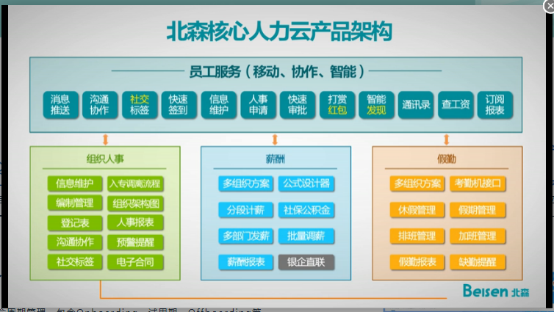

图 1 北森核心人力云产品架构

# 需求分析阶段

* 1. **引言**

数据库需求分析是数据库系统开发工作的重要基础，需求分析的任务是通过详细调查现实世界要处理的对象，充分了解原系统的工作概况，明确用户的各种需求，然后在此基础上确定新系统的功能。调查的重点的“数据”和“处理”，通过调查,收集与分析，获取用户对数据库的信息要求,处理要求以及安全性与完整性要求。

数据字典是进行详细的数据收集和数据分析所获得的主要成果，它是关于数据库中数据的描述，及元数据，而不是数据本身。数字字典通常包括数据项,数据结构,数据流,数据存储和处理过程几部分，其通过对数据项和数据结构的定义来描述数据流,数据存储的逻辑内容。

在构造系统时，首先从需求出发构造数据库表，然后再由数据库表结合需求划分系统功能模块。这样，将一个大的系统分解成了几个小系统，结构清晰，易于实现和管理。这里把系统的层次划分为：员工基本信息表,员工录用信息表,工作考核信息表,实发工资工资标准信息表,工资计发信息表,用户信息表,考勤信息表,考勤考核信息表,部门信息表。能够实现以下功能：

①进行新旧员工信息修改以及删除；

②能够实现对员工基本信息的查询和编辑管理；

③能够进行考勤奖罚款功能；

④能够进行月工资信息的查询功能；

* 1. **需求分析阶段成果**

**2.2.1组织结构**

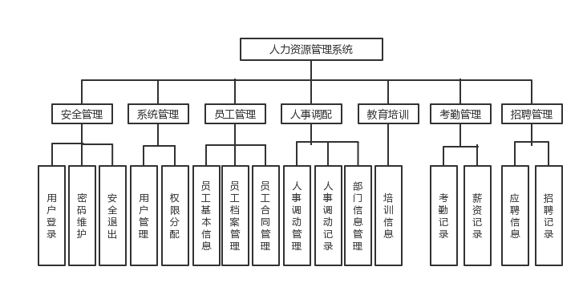

图 2人力资源管理系统组织结构图

**[注]**:因人力资源管理系统的复杂性和时间有限的关系，只实现了以薪资管理为核心的部分内容[以下部分分析均以 以薪资管理为核心的数据库设计 为主]

表 1人力资源管理系统(部分)组织结构

|  |  |
| --- | --- |
| 员工基本信息表 | 员工编号，姓名 ,性别，出生年月, 籍贯，民族，身份证号，政治面貌，所属部门编号，进入部门时间，职务代码，职称，毕业学校，毕业日期，学历，专业，地址，电话，邮箱，在岗状态 |
| 工资标准信息表 | 工资等级编号，工资等级名称，底薪，补贴，奖金，车补，房补，养老保险，医疗保险，住房公积金 |
| 工资计发信息表 | 员工编号，工资等级编号，底薪，补贴，奖金，车补，房补，扣考核，加班费，代扣养老保险，代扣医疗保险，代扣住房公积金，税前工资总计，税率，应发工资，计发日期 |
| 考勤信息表 | 员工编号，考勤日期，考勤类型，考勤天数，备注 |
| 职务信息表 | 职务编号，职务名称，工资等级编号，简介 |
| 部门信息表 | 部门编号，部门名称，部门领导姓名，办公区位置，电话，简介 |

**2.2.2业务说明**

1．能够存储一定数量的员工基本信息,并方便进行相应的员工数据操作和管理，主要包括：

1)员工的奖励,补贴及各款项的结合计算。

2)员工信息的多关键字检索查询。

2．能够对一定数量的员工,管理员进行相应的信息存储与管理，其中包括：

1)员工信息的登记,删除及修改。

2)管理员信息的增加,删除及修改。

3)员工资料的统计与查询。

3．能够提供一定的安全机制，提供数据信息授权访问，防止随意删改,查询。

4．能够查询,统计员工相关数据信息，并对查询结果列表显示。

**2.2.3数据流程图**

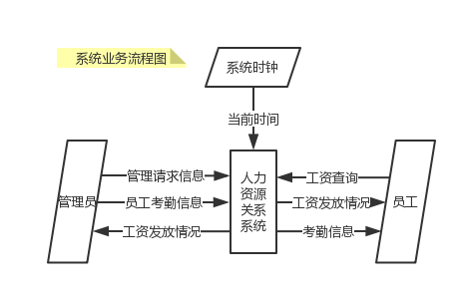

图 3系统业务流程图

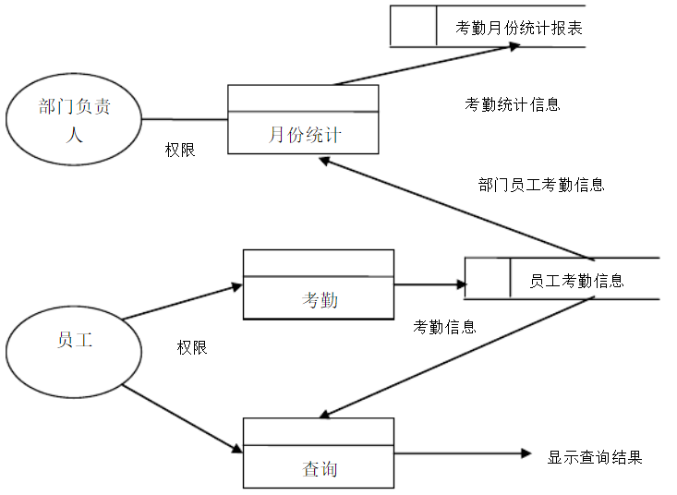

图 4考勤管理数据流程图

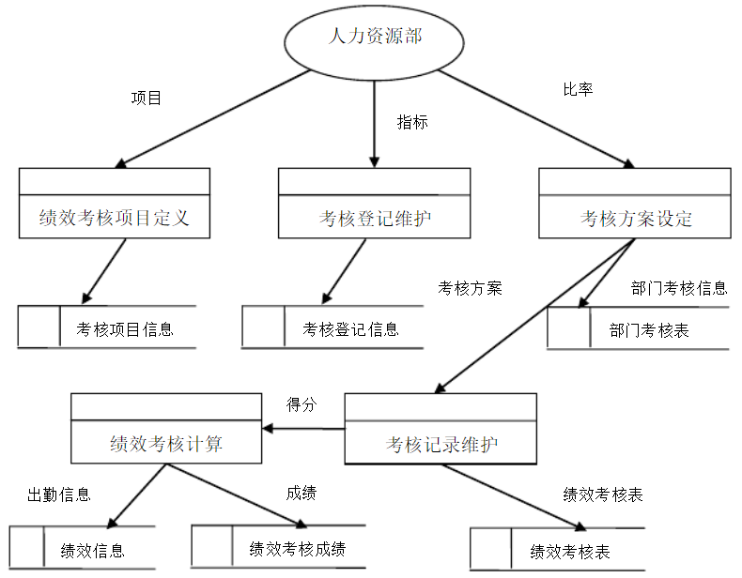

图 5绩效考核数据流程图

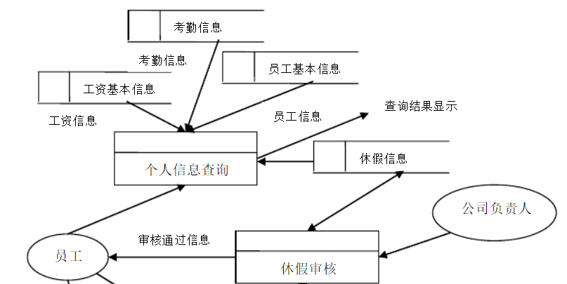

图 6员工自助信息管理数据流程图

# 

**2.2.4数据字典**

表 2数据项列表

| **数据项编号** | **数据项名称** | **数据项含义** | **存储结构** | **数据项编号** | **数据项名称** | **数据项含义** | **存储结构** |
| --- | --- | --- | --- | --- | --- | --- | --- |
| DI-1 | StaffID | 员工编号 | Char(8) | DI-23 | WageScaleID | 工资等级编号 | char(4) |
| DI-2 | Name | 姓名 | char(10) | DI-24 | WageScaleName | 工资等级名称 | varchar(50) |
| DI-3 | Sex | 性别 | char(2) | DI-25 | BasicSalary | 底薪 | Float(8) |
| DI-4 | Birthday | 出生年月 | Date | DI-26 | Subsidy | 补贴 | Float(8) |
| DI-5 | Birthplace | 籍贯 | varchar(50) | DI-27 | Bonus | 奖金 | Float(8) |
| DI-6 | Nation | 民族 | varchar(50) | DI-28 | CarSubsidy | 车补 | Float(8) |
| DI-7 | Identification | 身份证号 | Char(18) | DI-29 | HouseSubsidy | 房补 | Float(8) |
| DI-8 | Political | 政治面貌 | varchar(50) | DI-30 | Pension | 养老保险 | Float(8) |
| DI-9 | DepartmentID | 所属部门编号 | Char(4) | DI-31 | MedicalInsurance | 医疗保险 | Float(8) |
| DI-10 | EnterDate | 进入部门日期 | Date | DI-32 | HouseProvidentFund | 住房公积金 | Float(8) |
| DI-11 | DutyID | 职务代码 | Char(4) | DI-33 | DeInspection | 扣考核 | Float(8) |
| DI-12 | Title | 职称 | varchar(50) | DI-34 | OvertimePay | 加班费 | Float(8) |
| DI-13 | GraduationSchool | 毕业学校 | varchar(50) | DI-35 | DePension | 代扣养老保险 | Float(8) |
| DI-14 | GraduationDate | 毕业日期 | Date | DI-36 | DeMedicalInsurance | 代扣医疗保险 | Float(8) |
| DI-15 | Degree | 学历 | varchar(50) | DI-37 | DeHousePtFund | 代扣住房公积金 | Float(8) |
| DI-16 | Major | 专业 | varchar(50) | DI-38 | TaxBefTotal | 税前小计 | Float(8) |
| DI-17 | Address | 地址 | varchar(50) | DI-39 | IncomeTax | 税率 | Float(8) |
| DI-18 | ContactWay | 联系方式 | varchar(50) | DI-40 | Wage | 应发工资 | Float(8) |
| DI-19 | PositionStatus | 在岗状态 | char(8) | DI-41 | DutyName | 职务名称 | varchar(50) |
| DI-20 | AttendanceDate | 考勤日期 | Date | DI-42 | DepartmentID | 部门编号 | Char(4) |
| DI-21 | AttendanceType | 考勤类型 | char(5) | DI-43 | DepartmentName | 部门名称 | varchar(50) |
| DI-22 | Days | 考勤天数 | char(6) | DI-44 | LeaderName | 领导姓名 | Char(10) |

表 3数据结构列表

| **数据结构编号** | **数据结构名** | **数据结构含义** | **组成** |
| --- | --- | --- | --- |
| DS-1 | 员工基本信息表 | 员工基本信息 | StaffID,Name,Sex,Birthday,Birthplace,Nation,Identification,Political,DepartmentID,EnterDate,DutyId,Title,GraduationSchool,GraduationDate,Degree,Major,Address,ContactWay,PositionStatus |
| DS-2 | 工资标准信息表 | 工资标准 | WageScaleID,WageScaleName,BasicSalary,Subsidy,Bonus,CarSubsidy,HouseSubsidy,Pension,MedicalInsurance,HouseProvidentFund |
| DS-3 | 工资计发信息表 | 工资计发信息 | StaffID,WageScaleID,BasicSalary,Subsidy,Bonus,CarSubsidy,HouseSubsidy,deInspection,OvertimePay,DePension,DeMedicalInsurance,DeHousePtFund,TaxBefTotal,IncomeTax,RealWage,AccountDate |
| DS-4 | 考勤信息表 | 考勤信息 | StaffID,AttendanceDate,AttendanceType,Days,Remark |
| DS-5 | 职务信息表 | 职务信息 | DutyID,DutyName,WageScaleID, Introduction |
| DS-6 | 部门信息表 | 部门信息 | DepartmentID,DepartmentName,LeaderName,OfficeLocation, Telphone, Introduction |

**2.2.5系统功能结构图**

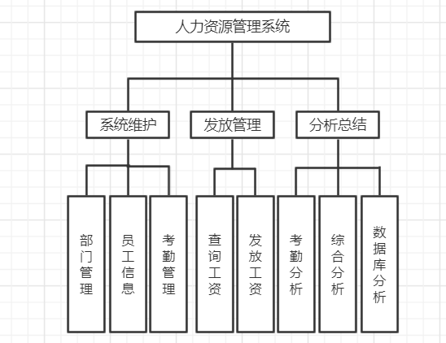

图 7系统功能结构图

**2.2.6安全性和完整性要求**

1） 安全性要求

系统安全性要求体现在数据库安全性,信息安全性和系统平台的安全性等方面。安全性先通过视图机制，不同的用户只能访问系统授权的视图，这样可提供系统数据一定程度上的安全性，再通过分配权限,设置权限级别来区别对待不同操作者对数据库的操作来提高数据库的安全性；系统平台的安全性体现在操作系统的安全性,计算机系统的安全性和网络体系的安全性等方面。

2） 完整性要求

系统完整性要求系统中数据的正确性以及相容性。可通过建立主键,外键，使用check约束，或者通过使用触发器和级联更新。

# 概念结构设计阶段

* 1. **引言**

概念设计阶段主要是将需求分析阶段得到的用户需求抽象为信息结构(独立于DBMS的概念模型)的过程,它是整个数据库设计的关键。在开发大型信息系统时，最常用的策略是自顶向下地进行需求分析，然后自底向上地设计概念结构，即：将一个系统分解成若干个子系统，首先对每一个子系统进行模式设计，建立各个局部视图，然后将这些局部视图进行集成，最终形成整个系统的全局模式

* 1. **任务与目标**

（1）选择中层数据流为切入点，通常选择实际系统中的子系统；

（2）设计分E-R图，即各子模块的E-R图；

（3）合并E-R图，生成初步E-R图，解决三类冲突：属性冲突,命名冲突和结构冲突。

（4）消除不必要的冗余，设计基本E-R图，采用分析方法(即以数据字典和数据流图为依据，根据数据字典中关于数据项之间逻辑关系的说明来消除冗余)或规范化理论等方法消除不必要的冗余。

在本人力资源管理系统中，分析各层数据流图和数据字典，知道整个系统功能围绕“员工”,“考勤”和“津贴”的处理。根据划分实体与属性的两条准则：①作为“属性”，不能再具有需要描述的性质。②“属性”不能与其他实体具有联系。进行划分。

* 1. **阶段结果**

（1）根据不同的对象，分别画出各分E－R图：

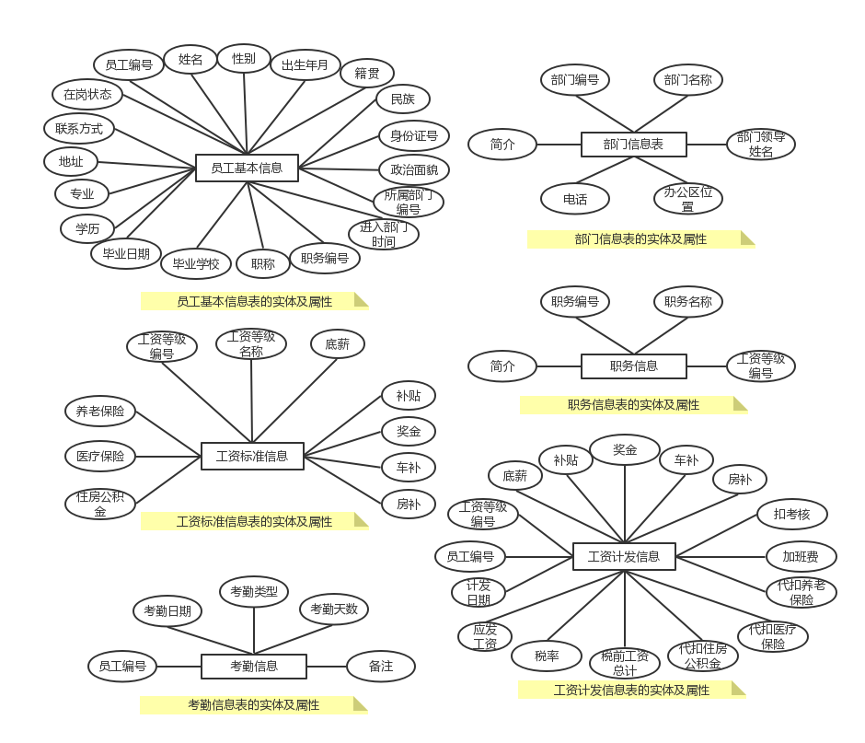

图 8各实体分E-R图

（2）合并各分Ｅ－Ｒ图,消除属性冲突,命名冲突,结构冲突等三类冲突，得到初步E-R图，再消除不必要冗余，得到的基本E-R图如下所示[省略属性，只绘制了实体之间的联系]：

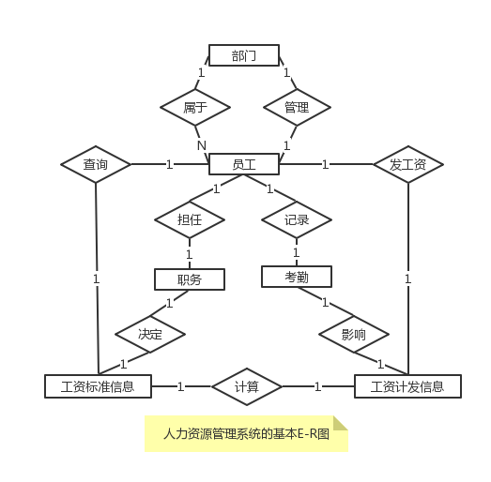

图 9人力资源管理系统基本E-R图

# 逻辑结构设计阶段

* 1. **逻辑设计的任务和目标**

以上的概念设计阶段独立于任何一种数据模型，但逻辑设计阶段与选用的DBMS产品发相关，系统逻辑结构设计的任务就是将概念结构设计阶段设计好的基本E-R图转换为选用DBMS产品所支持的数据模型相符合的逻辑结构，本次课程设计人力资源管理系统的部分功能实现采用人大金仓数据库KingbaseES，其作为大型通用关系型数据库可承载各行业管理信息系统和业务生产系统的相关业务。

逻辑结构设计具体内容包括将E-R图转换成关系模型,数据模型优化,确定完整性约束，数据库模式定义,用户子模式设计，用户的角色分类及角色权限，阐明属性的含义与相互决定和依赖关系，分析规范化级别。

* 1. **数据组织**

以上的概念设计阶段独立于任何一种数据模型，但逻辑设计阶段与选用的DBMS产品发相关，系统逻辑结构设计的任务就是将概念结构设计阶段设计好的基本E-R图转换为选用DBMS产品所支持的数据模型相符合的逻辑结构，本次课程设计人力资源管理系统的部分功能实现采用人大金仓数据库KingbaseES，其作为大型通用关系型数据库可承载各行业管理信息系统和业务生产系统的相关业务。

逻辑结构设计具体内容包括将E-R图转换成关系模型,数据模型优化,确定完整性约束，数据库模式定义,用户子模式设计，用户的角色分类及角色权限，阐明属性的含义与相互决定和依赖关系，分析规范化级别。

**4.2.1将E-R图转换为关系模型**

将实体型,实体的属性和实体型之间的关系转化为关系模式。一个实体型转换为一个关系模式。实体的属性就是关系的属性，实体的码就是关系的码。对于实体间的联系则有以下不同的情况：(1)一个1:1联系可以转换为一个独立的关系模式，也可以与任一端对应关系模式合并(2)一个1:n联系可以转换为一个独立的关系模式，也可以与n端对应关系模式合并(3) 一个m:n联系转换为一个独立的关系模式[本次课程设计实现功能不涉及](4)三个或三个以上实体间的一个多元关系可以转化为一个关系模式(5)具有相同码的关系模式可以合并

具体的基本E-R图向关系模型的转化如下：

1. 员工基本信息(StaffID, Name, Sex, Birthday, Birthplace, Nation, Identification, Political, DepartmentID, EnterDate, DutyId, Title, GraduationSchool, GraduationDate, Degree, Major, Address, ContactWay, PositionStatus)
2. 工资标准信息(WageScaleID, WageScaleName, BasicSalary, Subsidy, Bonus, CarSubsidy, HouseSubsidy, Pension, MedicalInsurance, HouseProvidentFund)
3. 工资计发信息(StaffID, WageScaleID, BasicSalary, Subsidy, Bonus, CarSubsidy, HouseSubsidy, deInspection, OvertimePay, DePension, DeMedicalInsurance, DeHousePtFund, TaxBefTotal, IncomeTax, RealWage, AccountDate)
4. 考勤信息(StaffID,AttendanceDate,AttendanceType,Days,Remark)
5. 职务信息(DutyID,DutyName,WageScaleID, Introduction)
6. 部门信息(DepartmentID, DepartmentName, LeaderName, OfficeLocation, Telphone, Introduction)

（注：标有直线下划线的为主码，标有波浪线下划线的是外码）

**4.2.2相关分析**

**完整性约束**实体完整性约束要求表中的主键字段不能为空或者重复的值。关系模型的实体完整性在CRATE_TABLE中用PRIMARY_KEY定义。4.2.1中各关系中标有直线下划线的属性应均用PRIMARY_KEY定义，以保证实体完整性约束。参照的完整性要求关系中不允许引用不存在的实体，比如员工基本信息这一关系中，DepartmentID和DutyID分别参照引用部门信息表的主码DepartmentID和职务信息表的主码DutyID，因此需要保证其每一个元组引用的DepartmentID和DutyID存在。关系模型的参照完整性在CRATE_TABLE中用FOREIGN_KEY定义。4.2.1中各关系中标有波浪线下划线的属性应均用FOREIGN_KEY定义，以保证参照完整性约束。

**属性相互决定和依赖关系**4.2.1中各关系中除主属性以外的所有属性均对主属性完全函数依赖。

**规范化级别**首先，数据库表的每一列都是不可分割的基本数据项，满足1NF；在此基础上，每一个非主属性完全函数依赖于任何一个候选码(在该关系模式中只有一个候选码即主码)，满足2NF；更进一步，该关系模式中不存在这样的码X，属性组Y即非主属性Z(Z $⊉$ Y)使得 $X→Y,Y→Z$ 成立， $Y↛X$,则称 $R\left\langle U,F\right\rangle ∈3NF$,因此关系模式满足3NF范式，每一个非主属性完全函数依赖于码，不存在非主属性对码的传递依赖和部分依赖。满足3NF，在一般情况下，可满足大部分应用需求，事实上，在该人力资源管理系统的关系模式中，每一个决定因素都包含码，因此其满足更高层次的范式BCNF $X↛Z$

**4.2.3数据库模式定义**

具体SQL语句详见附录

表 4员工基本信息表

|  |  |  |  |  |  |
| --- | --- | --- | --- | --- | --- |
| **列名** | **数据类型** | **长度** | **主键或外键** | **字段值约束** | **属性含义** |
| StaffID | CHAR | 8 | 主键 | 不为空 | 员工编号 |
| Name | CHAR | 10 |  | 不为空 | 姓名 |
| Sex | CHAR | 2 |  | 不为空 | 性别 |
| Birth | DATE |  |  |  | 出生年月 |
| Birthplace | VARCHAR | 50 |  |  | 籍贯 |
| Nation | VARCHAR | 50 |  |  | 民族 |
| Identification | CHAR | 18 |  | 不为空 | 身份证号 |
| Political | VARCHAR | 50 |  |  | 政治面貌 |
| DepartmentID | CHAR | 4 | 外键 | 不为空 | 所属部门编号 |
| EnterDate | DATE |  |  | 不为空 | 进入部门日期 |
| Dutyid | CHAR | 4 | 外键 | 不为空 | 职务代码 |
| Title | VARCHAR | 50 |  |  | 职称 |
| GraduationSchool | VARCHAR | 50 |  |  | 毕业学校 |
| GraduationDate | DATE |  |  |  | 毕业日期 |
| Degree | VARCHAR | 50 |  |  | 学历 |
| Major | VARCHAR | 50 |  |  | 专业 |
| Address | VARCHAR | 50 |  |  | 地址 |
| ContactWay | VARCHAR | 50 |  |  | 联系方式 |
| PositionStatus | CHAR | 8 |  | 不为空 | 在岗状态 |

表 5工资标准信息表

|  |  |  |  |  |  |
| --- | --- | --- | --- | --- | --- |
| **列名** | **数据类型** | **长度** | **主键或外键** | **字段值约束** | **属性含义** |
| WageScaleID | CHAR | 4 | 主键 | 不为空 | 工资等级编号 |
| WageScaleName | VARCHAR | 50 |  | 不为空 | 工资等级名称 |
| BasicSalary | FLOAT | 8 |  | 不为空 | 底薪 |
| Subsidy | FLOAT | 8 |  |  | 补贴 |
| Bonus | FLOAT | 8 |  |  | 奖金 |
| CarSubsidy | FLOAT | 8 |  |  | 车补 |
| HouseSubsidy | FLOAT | 8 |  |  | 房补 |
| Pension | FLOAT | 8 |  |  | 养老保险 |
| MedicalInsurance | FLOAT | 8 |  |  | 医疗保险 |
| HouseProvidentFun | FLOAT | 8 |  |  | 住房公积金 |

表 6工资计发信息表

|  |  |  |  |  |  |
| --- | --- | --- | --- | --- | --- |
| **列名** | **数据类型** | **长度** | **主键或外键** | **字段值约束** | **属性含义** |
| StaffID | CHAR | 8 | 主键 | 不为空 | 员工编号 |
| wageScaleID | CHAR | 4 | 外键 | 不为空 | 工资等级编号 |
| basicSalary | FLOAT | 8 |  | 不为空 | 底薪 |
| Subsidy | FLOAT | 8 |  |  | 补贴 |
| Bonus | FLOAT | 8 |  |  | 奖金 |
| CarSubsidy | FLOAT | 8 |  |  | 车补 |
| HouseSubsidy | FLOAT | 8 |  |  | 房补 |
| DeInspection | FLOAT | 8 |  |  | 扣考核 |
| OvertimePay | FLOAT | 8 |  |  | 加班费 |
| DePension | FLOAT | 8 |  |  | 代扣养老保险 |
| DeMedicalInsurance | FLOAT | 8 |  |  | 代扣医疗保险 |
| DeHousePtFund | FLOAT | 8 |  |  | 代扣住房公积金 |
| TaxBefTotal | FLOAT | 8 |  | 不为空 | 税前小计 |
| Incometax | FLOAT | 8 |  | 不为空 | 税率 |
| RealWage | FLOAT | 8 |  | 不为空 | 应发工资 |
| AccountDate | DATE |  |  | 不为空 | 计发日期 |

表 7考勤信息表

|  |  |  |  |  |  |
| --- | --- | --- | --- | --- | --- |
| **列名** | **数据类型** | **长度** | **主键或外键** | **字段值约束** | **对应中文属性名** |
| StaffID | CHAR | 8 | 主键 | 不为空 | 员工编号 |
| AttendanceDate | DATE |  |  | 不为空 | 考勤日期 |
| AttendanceType | VARCHAR | 50 |  | 不为空 | 考勤类型 |
| Days | CHAR | 6 |  | 不为空 | 考勤天数 |
| Remark | TEXT |  |  | 不为空 | 备注 |

表 8职务信息表

|  |  |  |  |  |  |
| --- | --- | --- | --- | --- | --- |
| **列名** | **数据类型** | **长度** | **主键或外键** | **字段值约束** | **对应中文属性名** |
| DutyID | CHAR | 4 | 主键 | 不为空 | 职务代码 |
| DutyName | VARCHAR | 50 |  | 不为空 | 职务名称 |
| WageScaleID | CHAR | 4 |  | 不为空 | 工资等级 |
| introduction | TEXT |  |  |  | 简介 |

表 9部门信息表

|  |  |  |  |  |  |
| --- | --- | --- | --- | --- | --- |
| **属性名** | **属性类型** | **长度** | **主键或外键** | **字段值约束** | **对应中文属性名(属性说明)** |
| DepartmentID | CHAR | 4 | 主键 | 不为空 | 部门编号 |
| DepartmentName | VARCHAR | 50 |  | 不为空 | 部门名称 |
| LeaderName | CHAR | 10 |  | 不为空 | 领导姓名 |
| OfficeLocation | VARCHAR | 50 |  |  | 办公区位置 |
| Telphone | VARCHAR | 50 |  |  | 电话 |
| Introduction | TEXT |  |  |  | 简介 |

**4.2.4 用户子模式定义**

表 10用户子模式定义

| **编号** | **用户子模式(View)** | **作用(共性：提供数据保密和安全保护机制)** |
| --- | --- | --- |
| V－1 | LeaderView | 便于部门管理人员查询和修改员工的基本信息以及薪资信息[将员工基本信息表和工资计发信息表连接] |
| V－2 | WageView | 便于管理人员查询各职位对应的薪资详情[将职务信息表和工资标准信息表连接] |

表 11 LeaderView

|  |  |  |  |  |  |
| --- | --- | --- | --- | --- | --- |
| **列名** | **数据类型** | **属性含义** | **列名** | **数据类型** | **属性含义** |
| StaffID | CHAR | 员工编号 | Title | VARCHAR | 职称 |
| Name | CHAR | 姓名 | GraduationSchool | VARCHAR | 毕业学校 |
| Sex | CHAR | 性别 | GraduationDate | DATE | 毕业日期 |
| Birth | DATE | 出生年月 | Degree | VARCHAR | 学历 |
| Birthplace | VARCHAR | 籍贯 | Major | VARCHAR | 专业 |
| Nation | VARCHAR | 民族 | Address | VARCHAR | 地址 |
| Identification | CHAR | 身份证号 | ContactWay | VARCHAR | 联系方式 |
| Political | VARCHAR | 政治面貌 | PositionStatus | CHAR | 在岗状态 |
| DepartmentID | CHAR | 所属部门编号 | wageScaleID | CHAR | 工资等级编号 |
| EnterDate | DATE | 进入部门日期 | RealWage | FLOAT | 应发工资 |
| Dutyid | CHAR | 职务代码 |  |  |  |

表 12WageView

|  |  |  |  |  |  |
| --- | --- | --- | --- | --- | --- |
| **列名** | **数据类型** | **对应中文属性名** | **列名** | **数据类型** | **对应中文属性名** |
| DutyID | CHAR | 职务代码 | Bonus | FLOAT | 奖金 |
| DutyName | VARCHAR | 职务名称 | CarSubsidy | FLOAT | 车补 |
| WageScaleID | CHAR | 工资等级 | HouseSubsidy | FLOAT | 房补 |
| introduction | TEXT | 简介 | Pension | FLOAT | 养老保险 |
| WageScaleName | VARCHAR | 工资等级名称 | MedicalInsurance | FLOAT | 医疗保险 |
| BasicSalary | FLOAT | 底薪 | HouseProvidentFun | FLOAT | 住房公积金 |
| Subsidy | FLOAT | 补贴 |  |  |  |

具体SQL语句详见附录。

**4.2.5 用户的角色分类和角色权限**

将该人力资源管理系统的的角色分为**三类**：一类是数据库管理员；一类是员工；一类是部门领导人员；可使用CREATE ROLE<角色名>创建角色。数据库管理员拥有对所有TABLE的SELECT, UPDATA, INSERT， DELETE权限；员工拥有对所有TABLE的SELECT权限，对员工基本信息表的UPDATE权限；部门领导人员拥有对所有TABLE的SELECT权限，对其管理的部门的信息的UPDATA, DELETE权限，对其管理的员工基本信息表，工资计发信息表，考勤信息表，工资信息表的UPDATA, INSECT, DELECT权限。

具体SQL语句详见附录。

# 数据录入截图

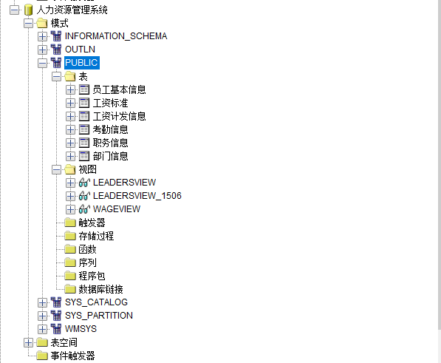

图 10人力资源数据库整体组织结构

实际操作中通常采用在EXCLE中录入数据，利用数据库管理软件进行数据导入，故此处录入数据只有一至两条，以作示例。

在部门信息表中录入信息

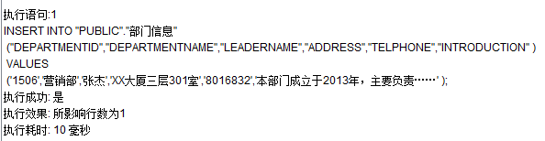

在职务信息表中录入信息

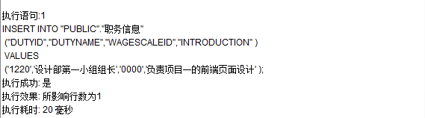

在员工基本信息中录入信息

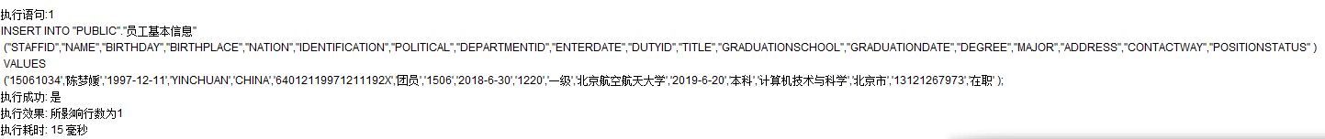

在工资标准信息中录入数据

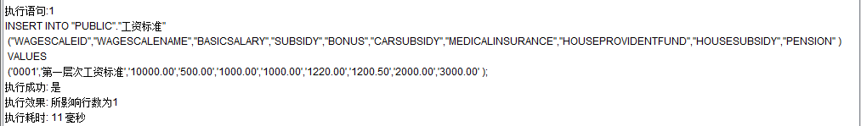

在工资计发信息中录入数据

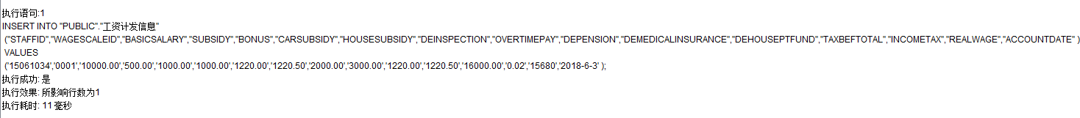

在考勤信息表中录入数据

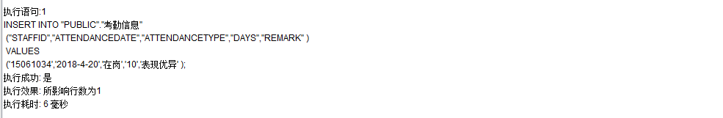

部门领导者利用LEADERSVIEW查询员工基本信息及薪资

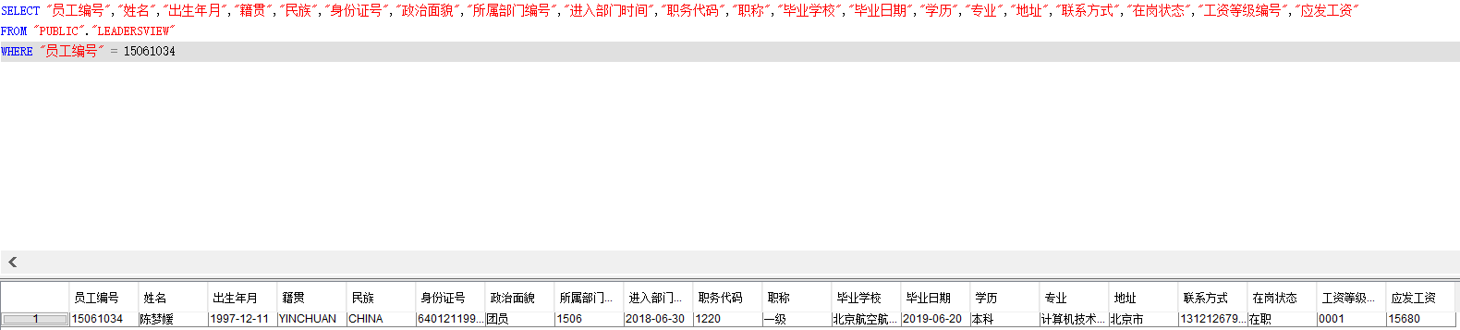

同时部门领导可以使用建立在视图LEADERSVIEW视图上的视图LEADERSVIEW_部门ID查询该部门下员工基本信息和薪资

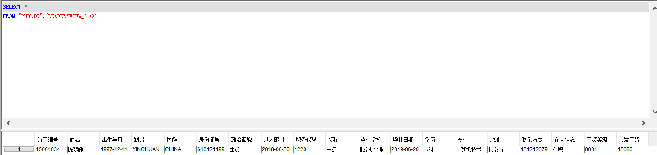

# 附录

本文档所有图示均由processon绘制，如需查看对应矢量图，请访问以下相关网址

<https://www.processon.com/view/link/5af7f290e4b0ee8894b12fcb>

<https://www.processon.com/view/link/5ad9f41de4b04721d62e57a1>

<https://www.processon.com/view/link/5b3b5f5ae4b05e9395c094ec>

<https://www.processon.com/view/link/5b3b6aa9e4b056f7f0befea9>

本课程设计所建数据库建立以及实施阶段所需SQL语句，因篇幅关系，未完整附在文档中，如需查看，请访问如下github链接，包含所有SQL语句

**建立数据库**

CREATE DATABASE "人力资源管理系统" WITH

ENCODING = 'GBK';

**建立基本表**

CREATE TABLE "PUBLIC"."部门信息"(

"DEPARTMENTID" CHAR (4) NOT NULL ,

"DEPARTMENTNAME" VARCHAR (50) NOT NULL ,

"LEADERNAME" CHAR (10) NOT NULL ,

"ADDRESS" VARCHAR (50),

"TELPHONE" VARCHAR (50),

"INTRODUCTION" TEXT NOT NULL ,

PRIMARY KEY ("DEPARTMENTID") USING INDEX TABLESPACE "SYSTEM") WITHOUT OIDS

TABLESPACE "SYSTEM";

**建立视图**

CREATE FORCE VIEW LEADERSVIEW_1506("员工编号","姓名","出生年月","籍贯","民族","身份证号","政治面貌","进入部门时间","职务代码","职称","毕业学校","毕业日期","学历","专业","地址","联系方式","在岗状态","工资等级编号","应发工资")

AS

SELECT "员工编号","姓名","出生年月","籍贯","民族","身份证号","政治面貌","进入部门时间","职务代码","职称","毕业学校","毕业日期","学历","专业","地址","联系方式","在岗状态","工资等级编号","应发工资"

FROM "LEADERSVIEW"

WHERE "LEADERSVIEW"."所属部门编号" = 1506;

**创建角色和为角色赋权**

REATE ROLE "WORKERS";

GRANT SELECT

ON TABLE "员工基本信息","工资标准","工资计发信息","考勤信息","职务信息","部门信息"

TO "WORKERS";

GRANT UPDATE

ON TABLE "员工基本信息"

TO "WORKERS";

# 参考文献

[1] 王珊,萨师煊.数据库系统概论[M].5版.北京：高等教育出版社，2014：205-241.